МІНІСТЕРСТВО ОСВІТИ І НАУКИ УКРАЇНИ

НАЦІОНАЛЬНИЙ УНІВЕРСИТЕТ «ЛЬВІВСЬКА ПОЛІТЕХНІКА»

Інститут комп'ютерних наук та інформаційних технологій Кафедра систем штучного інтелекту



**Лабораторна робота №2**

# з дисципліни «OOП»

## Виконав:

Студент групи КН-109

Горблюк В. С.

## Викладач:

Гасько Р. Т.

Львів – 2018

**Лабораторна робота №2**

# Успішно виконав тести другого тижня курсу «Основи програмування на Java».

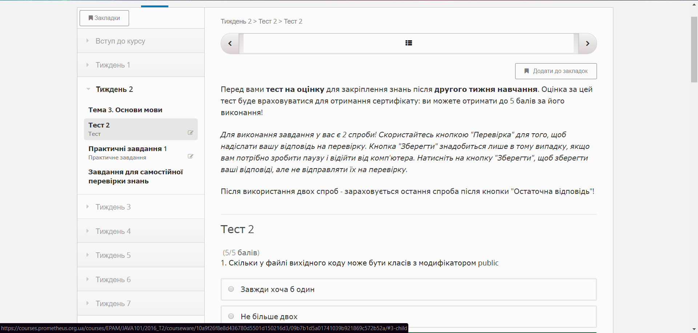

1. Практичні завдання:
   1. public class SquareRoot {

public static void main(String[] args) { double a = 3;

double b = 2.5; double c = -0.5;

double dusckrim = b*b-4*a*c; if(a==0 && c!=0 && b!=0)

{

double x3=-c/b; System.out.println("x1=" + x3); System.out.println("x2=" + x3);

}

else if(b==0 && c!=0)

{

System.out.println("x1="); System.out.println("x2=");

}

else if(c==0 && b!=0)

{

double x3=c/b; System.out.println("x1=" + x3); System.out.println("x2=" + x3);

}

else if(dusckrim<0 || (a==0&&b==0&&c==0))

{

System.out.println("x1="); System.out.println("x2=");

}

else if(dusckrim == 0)

{

double x = (-b)/(2*a); System.out.println("x1=" + x); System.out.println("x2=" + x);

}

else if(dusckrim>0)

{

double dscr1 = Math.sqrt(dusckrim); double x1 = (-b+dscr1)/(2*a); double x2 = (-b-dscr1)/(2*a); System.out.println("x1=" + x1); System.out.println("x2=" + x2);

}

}

}

* 1. public class MatrixPrint {

public static void main(String args[]){ int k=1;

for (int i=0; i<5; i++) { for (int j=0; j<5; j++) {

if (i==j || j==4-i) System.out.print(" * ");

else

System.out.print(k+" "); k++;

}

System.out.println();

}

}

}

* 1. public class ArraySort {

public static void main(String[] args) { int[] array = {30, 2, 10, 4, 6}; int length = array.length;

int tmp;

for (int i=0; i<length-1; i++) { for(int j=0; j<length-1; j++) {

if(array[j]>array[j+1]) { tmp=array[j]; array[j]=array[j+1]; array[j+1]=tmp;

}

}

}

for (int i = 0; i < length; i++) { System.out.print(array[i] + " ");

}

}

4)

**public** **class** ShellSort {

**public** **static** **void** main(String[] args) {

**int**[] array = {30, 2, 10, 4, 6};

**int** length = array.length;

**int** i,j,k;

**int** t;

**for**(k=length/2;k>0;k/=2)

{

**for**(i=k;i<length;i++)

{

t=array[i];

**for**(j=i;j>=k;j-=k)

{

**if**(t<array[j-k])

array[j]=array[j-k];

**else** **break**;

}

array[j]=t;

}

}

**for** ( i = 0; i < length; i++) {

System.***out***.print(array[i] + " ");

}

}

5)public class BinarySearch {

public static void main(String[] args) { int data[] = { 3, 6, 7, 10, 34, 56, 60 };

int numberToFind = 10; int len = data.length;

int l=0;

int r=len-1; int m=(r+l)/2;

while((l <= r) && (data[m] != numberToFind)){ if(data[m ] < numberToFind) {

l=m+1;

}

else if(data[m]>numberToFind){ r=m-1;

}

m=(r+l)/2;

}

if(l<=r) {

System.out.println(m);

}

else {

}

}

}

System.out.println(-1);